**Câu Chuyện Tầu Vớt Tỵ Nạn**

Bài tường trình buổi hội ngộ của thuyền nhân Việt Nam với người cứu sống họ, thuyền trưởng tàu Rainbow, ông Charles Romano, làm tôi xúc động mà nghĩ phải làm gì đối với công ơn thủy thủ đoàn gồm 26 thành viên của tàu tải dầu J.P. Getty cũng xả thân vớt bốn cha con tôi và gần 90 thuyền nhân khác, vào hừng đông ngày 15 tháng 9 năm 1980 ở gần quần đảo Trường Sa.

Quả thực tôi rất áy náy vì không biết có cách nào mà thực hiện buổi hội ngộ với ân nhân cứu mạng như các cựu thuyền nhân Việt tại khu phố Little Saigon với ngài thuyền trưởng người Hàn quốc mấy năm trước và mới đây, ngày 3 tháng 10 năm 2010 tại Rhode Island, buổi hội ngộ với cựu Thuyền trưởng Romano-Nha sĩ Nguyễn Điệu Liên Hương và thuyền nhân cùng ra biển từ Mỹ Tho năm 1981 để bầy tỏ lòng biết ơn con người “***không muốn nhìn thấy người ta phải chết mà bất chấp lệnh cấm và cho người tỵ nạn lên tầu mình…*** ” rồi sau này ông bị khiển trách. Dĩ nhiên cuộc đời lênh đênh và bận rộn làm ông quên một vài việc ông đã làm. Bài báo kể lại trong số báo Người Việt ra ngày 6 tháng 10, năm 2010 đã nêu lên ý kiến của bà Elke Moonan, một giáo sư đại học đã về hưu, một người bạn lâu năm của Thuyền trưởng Romano, tham dự buổi gặp gỡ từ đầu đến cuối, nói: “***Tôi chỉ có thể nói câu chuyện này quá cảm động. Tôi là bạn của thuyền trưởng từ mấy chục năm nay. Tôi biết ông ấy đã có một đời sống tinh thần không mấy ổn định kể từ khi nghỉ hưu. Nhưng rất cám ơn sự hiện diện của mọi người có mặt ngày hôm nay, sau khi cố công tìm kiếm tin tức của ông ấy. Tôi tin rằng sau này tinh thần ông ấy sẽ được vực dậy. Thật là tuyệt vời. Tôi sẽ kể tiếp câu chuyện này cho bạn bè tôi nghe. Ðây là một câu chuyện hay nhất trong số những câu chuyện hay tôi từng nghe.***

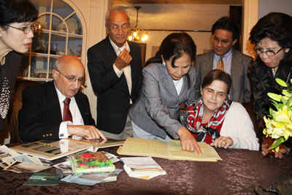

**Thuyền**

**Chỉ tay trên hình: Thuyền trưởng Romano và Nha sĩ Nguyễn Điệu Liên Hương.**

Một câu chuyện nữa cũng rất hay. Một thuyền nhân Việt Nam cũng được vớt lên từ Biển Đông rất ước ao kể lại cho bà giáo sư nghe. Lòng nhân ái và tinh thần trách nhiệm của vị thuyền trưởng gốc Ý Đại lợi của con tầu tải dầu Jean Getty đã đem lại lòng quý mến vô bờ nơi lòng người. Theo lời kể lại của bác sĩ Trần Văn Lân đã đại diện thuyền nhân tiếp xúc với vị sĩ quan thuyền phó tầu J. Getty- ngài thuyền trưởng “***sẵn lòng cung cấp dầu, nước ngọt, và luôn cả thực phẩm để ghe này đi đến Singapore như toan tính từ trước nhưng vớt tỵ nạn ông sẽ phải xem lại…vì đã có lệnh cấm***.” Chúng tôi tới ngày hôm nay vẫn hồ nghi về cái lệnh oái ăm đó cho đến khi đọc bài báo này, tường thuật lời tâm sự của Thuyền trưởng Romano: **“*Nhiều chiếc tàu đi qua đã không cứu các bạn, tôi biết chứ. Bởi đã có văn bản yêu cầu không được nhận bất cứ người tị nạn nào lên tàu. Chúng tôi chỉ được phép giúp đỡ thực phẩm hay những hỗ trợ để các bạn có thể đến được Kuala Lumpur hay Indonesia thôi. Nhưng tôi biết trước là sẽ có bão, mà bão trên đại dương thì thật là kinh khủng*.”**Ghe của chúng tôi cũng đã bị nhiều chiếc tàu ngoảnh mặt quay đi khiến mọi người đều thất vọng cho nên Bác sĩ Lân đã phải năn nỉ bằng tiếng Pháp: “***Ghe này khởi hành từ Kho xăng Nhà Bè, thoát sự săn đuổi của tầu biên phòng mấy lần. Đã công tác trong ngành dầu khí chắc ngài có dịp đến Sài Gòn làm việc với chú tôi là ông M…?*”** *Vị s*ĩ quan thuyền phó nói được tiếng người Pháp, nên đáp lời ngay chẳng chút do dự: “***Không. Tôi chỉ biết ông Vũ Cẩn vì có gặp nhau trong mấy lần cùng tham dự hội nghị về ngành dầu khí. Vũ Cẩn bây giờ thế nào?”***Ngay sau câu trả lời “***Ông Vũ Cẩn vẫn tiếp tục làm việc trong ngành dầu khí…*”,** một thủy thủ xuất hiện báo tin rằng ngài thuyền trưởng đã chấp thuận đề nghị của các thuyền nhân nhưngchỉ cho phép đưa đàn bà và trẻ con lên boong mà thôi còn các thanh niên vẫn phải ở lại trên ghe cho tới khi có lệnh mới. Thế là việc vớt thuyền nhân chúng tôi hoàn tất vào lúc 2 giờ chiều (đồng hồ trên tầu Getty) và Bác sĩ Lân đã trở thành thông dịch viên thường trực cho tất cả mọi người. Ngoài ra Bác sĩ Lân trổ tài chữa lành bệnh cho những thủy thủ đau yếu mà viên y tá cơ hữu chưa giải quyết được càng tạo thêm sự thương yêu ông bà Lân cũng như tin cậy những người Việt Nam đi cùng

**Tầ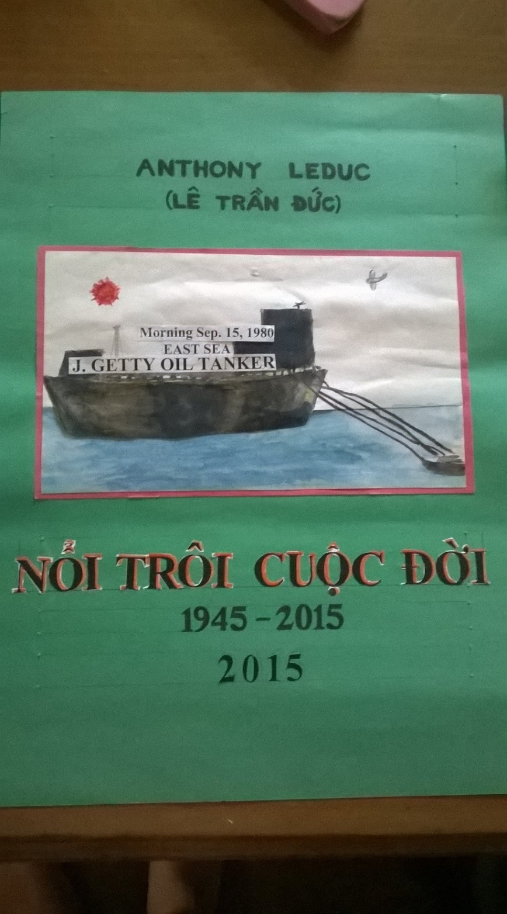u Getty với thuỷ thủ đoàn 26 người**

Gần tới ngày sẽ lên bờ Nhật Bản, nghĩ rằng sẽ không có dịp gặp lại ngài thuyền trưởng cùng thủy thủ đoàn gốc Ý đó mà Bác sĩ Lân cộng tác với một vài người nữa tổ chức ngay ở trên tầu Getty một ngày sinh hoạt đặc biệt mà mục đích tạ ơn và từ biệt những người đã thi ân cứu mạng. Cũng hy vọng giới thiệu nền văn hóa Việt Nam cho những người ngoại quốc, do đó, ngày hôm ấy đã có hai lần tập họp kế tiếp nhau: Buổi chiều các trẻ em Việt Nam mừng Tết Trung Thu (1980) ở boong tầu lộ thiên và ngài sĩ quan thuyền phó cùng các thủy thủ hiện diện phát bánh kẹo cho bọn trẻ; sau đó mọi người đều có mặt ở phòng Game để cùng thưởng thức một buổi văn nghệ bỏ túi “cây nhà lá vườn”với các bài hát tiếng Việt xen lẫn tiếng Ý. Sau bốn cựu sĩ quan VNCH giới thiệu cho cử toạ “ Cơ bản thao diễn quân đội” trong đội hình, màn trình diễn “Chiếc Áo Dài Việt Nam” do cựu sinh viên Dược khoa SàiGòn, Nguyễn thị H., trong chiếc áo cưới màu hồng quân của chị L… (dâu bà chủ ghe vượt biên) mang lên tầu và về sau này đem sang Paris. Hai bài phát biểu đêm hôm ấy đã bằng tiếng Anh (đều được dịch sang tiếng Việt): bài cám ơn toàn thể nhân viên tầu Getty, phụ trách là dược sĩ Nguyễn thị H. (nay là Dược sĩ H Nguyễn đang sinh sống ở quận Cam, California) và bài đáp từ của ngài Thuyền trường **Pacor Eruciccio** Quà kỷ niệm là chiếc hải bàn trong chuyến hải hành được trao tặng bởi tay Lê Quốc Định, em nhỏ mà các thuỷ thủ cho tên là “Singapore”cũng là con trai út của tôi.

Trong bài đáp từ, lời chia sẻ của ngài thuyền trưởng rất chân thành và đầy khiêm tốn làm người nghe nhớ mãi:***Qua lời của Hiếu, tôi rất hiểu các bạn yêu mến chúng tôi mà tỏ bầy lòng biết ơn sâu sa bởi việc đưa các bạn lên khỏi mặt biển hôm trước và đã ví đó như là sự sinh lại các bạn một lần nữa khiến chúng tôi rất*** ***xúc động. tôi. Hẳn có nhiều bạn đã xem thấy những kỷ vật hải hành trưng b*ầy *trong phòng truyền thống ở lầu hai****.* ***Tất nhiên mọi sự đều đã xuất phát từ lòng nhân đạo thương người cao cả mà cũng do tinh thần trách nhiệm của một vị thuyền trưởng. Không thể nào để các bạn bị chết chìm nơi biển khơi trong cơn bão táp sắp tràn tới cho nên tầu đã đậu lại một đêm hầu* *hy vọng cứu vớt các bạn. Con tầu nàytừng làm như vây một lần rồi mà do một thủy thủ đoàn khác của công ty chúng Còn nh*ớ không, *các bạn đã phải tức tốc dời chỗ ngủ lên phòng Game trên tháp cao ngay buổi trưa hôm ấy để kịp thời tránh khỏi cơn bão ập đến* v*à hoành hành mấy ngày liền trong vùng. Mọi người chúng ta đã có những ngày vui sống thân tình thật* *ấm áp. Con tàu Getty này đã san sẻ các bạn số lượng* *thưc phẩm rất giới hạn, ta đã trao cho nhau những mối cảm tình chan chứa và nhiều người Việt Nam trẻ đã cùng với người của chúng tôi thực hiện những buổi lao động vui vẻ. Nhất là sự hiện diện con em của các bạn, anh em thủy thủ Getty có những ngày vui đùa thỏa thích. Xin cảm ơn tấm lòng tốt của các bạn. Vài ngày nữa chúng ta sẽ phải chia tay nhau. Chúng tôi* *đã cố gắng hết sức để cống hiến cho các bạn sự thoải mái bao nhiêu có thể và từ* *sau đây các bạn hãy tự tìm lấy ở tại các nước thứ ba, nơi các bạn định cư. Xin chia sẻ với các bạn sự tin tưởng rằng ta sẽ chỉ tìm thấy Thiên đàng ngay trong lòng mình chứ không phải do các tiện nghi vật chất mà các bạn thụ hưởng. Cám ơn và Từ biệt các bạn****.*

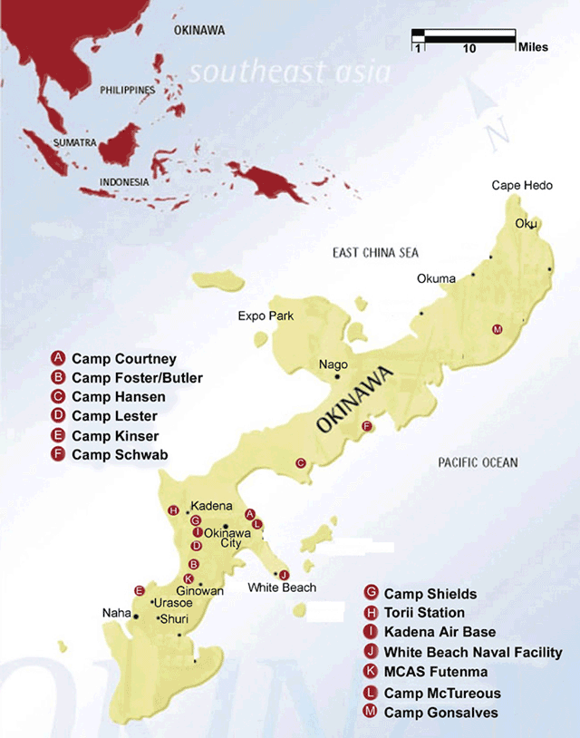Vào ngày 22 tháng 9 năm 1980, thuyền nhân Việt đã sống trên tầu Getty được tám ngày. Chúng tôi đổ bộ lên Hai ngày tàu đậu ở hải phận Nhật Bản nhưng chúng tôi không thể rời tầu vì cần kiểm tra dịch tễ và sức khoẻ các hành khách. Một thủy thủ đã giải thích cho chúng tôi ý nghĩa từng lá cờ kéo lên trên cột cờ cao vút:, ví dụ như lá cờ xin vào Cảng, lá cờ thông báo trên tầu có hành khách (ngoài thủy thủ đoàn), lá cờ xin trợ giúp y tế. Luật hàng hải đã đòi hỏi trưng cờ như thế bởi có nhiều đàn bà và trẻ con đã bị kiệt sức nằm la liệt ở trên mui ghe vượt biêncủa chúng tôi trước khi đem lên tầu Getty. Cung cách chuyên nghiệp đã biểu lộ qua sự thuần thục của các thủy thủ trong những trường hợp khẩn cấp trên biển cả sóng lớn, khéo léo đưa lên boong tầu các đàn bà và trẻ em bị suy nhược bằng mộtchiếc thang dài, chu đáo trong việc nuôi ăn những con người đã từng bị đói khát lâu ngày, và cũng tỏ ra khôn ngoan khi giữ các thanh niên khoẻ mạnh ở lại trên ghe chúng tôi để bảo đảm an ninh hầu rảnh tay giúp người yếu sức và sau cùng mới để những người ấy dùng thang giây leo lên tầu. Sự hoạt động của các ống bơm nước biển đã giải quyết số mạng chiếc ghe và chỉ 15 phút sau nó đã bị chìm hẳn mang theo những vật dụng như đầu máy, một tạ gạo và số lượng quần áo cùng thuốc men đáng kể mà về sau ai cũng thấy mình sơ ý quá. Bản thân tôi chỉ giữ được một mảnh quần cũ không có dây nịt và đã mặc nó khi nhập trại Tỵ nạn Việt Nam tên Kominato, Chiba, nằm về phía Đông Nam của thủ đô Tokyo, Nhật Bản. Trong những ngày sống chung trên tầu, các thuyền nhân chấp hành theo lối sống tự quản dưới sự lãnh đạo của Linh mục Đỗ Văn Đĩnh (hiện ở tại San Jose) và bốn nhóm trưởng mà một trưởng là cô giáo Trần thị Đào cũng là một người thân cận với chủ ghe. Linh mục Đĩnh làm đại diện thuyền nhân và sẽ giúp đạo đạt các yêu cầu mà cũngchuyển các thông báo từ những sĩ quan hay thủy thủ. Mối quan tâm lớn của sĩ quan thuyền phó đặc trách là việc phân phối thực phẩm mỗi ngày như bánh mì, bánh Pizza, Paghetti, các biện pháp y tế bảo vệ khỏi trúng độc (không được ăn đường sữa đã quá hạn chưa kịp hủy bỏ chẳng hạn) hay sợ phát sinh ra dịch tễ. Việc sử dụng nhà vệ sinh sao cho vén khéo và sạch sẽ luôn được nhắc nhở hàng ngày. Mỗi buổi sáng người có đạo Công giáo có thể dự lễ Misa và vào ban tối trên phòng Game có chiếu Video ca nhạc hay chuyện phim. Dĩ nhiên, tất cả mọi thuyền nhân đã được vị thuyền trưởng vận động xin cho hưởng danh nghĩa tỵ nạn, ngay trong giông bão đã cho thiết lập một danh sách sơ khởi có tên từng người (lớn nhỏ) và kèm theo tên thân nhân đang sinh sống ở hải ngoại. Danh sách ấy đã chuyển cho Cơ quan Cao Uỷ Tỵ Nạn Liên Hiệp Quốc qua phương tiện truyền tin cơ hữu ngay lập tức. Hội Hồng Thập Tự Nhật Bản đã dựa vào các tin tức và bản danh sách Getty để lo việc tiếp nhận các thuyền nhân. Hội cung cấp nơi tạm cư, số lương thực cần thiết và sự trợ giúp y tế sau khi đã lên bờ. Toàn bộ thuyền nhân lên bán đảo Ketsuren bằng ba chiếc canô và dắt díu nhau chạy bộ từ bờ biển đã tráng xi măng vượt qua chiếc cầu sắt mà vào Khách sạn HeiAn, thành phố Kasuren, gần US White Beach Naval Facility.

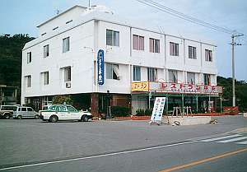 **Khách sạn Heian, Umura, Okinawa**

Bấy giờ là khoảng 10 giờ sáng ngày 24 tháng 9 năm 1980. Hội HTT Nhật đã thuê khách sạn này nằm gần một núi nhỏ có lẽ tên là Ishi Kawa. Không ngờ ngài thuyền trưởng và nhân viên hành chánh tàu Getty đã lo lắng việc sắp xếp cho chúng tôi chu đáo với sự của tiếp tay Hội HTT Nhật Bản.

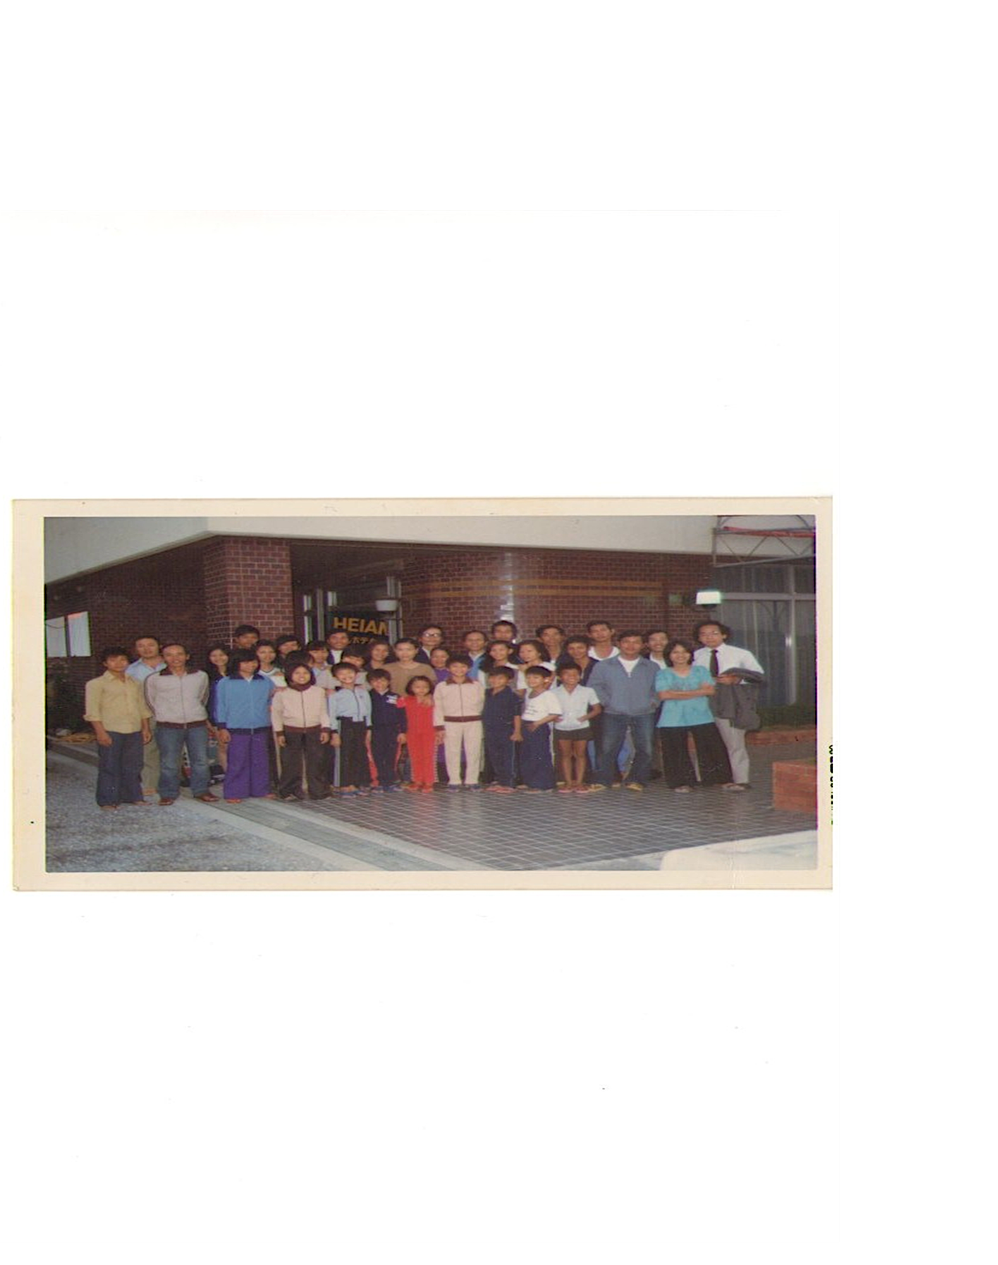 Viết lại được những kỷ niệm trên đây đã giúp lòng tôi dịu lại. Phải chăng tôi đã tìm thấy một việc có ý nghĩa nào thay thế sự băn khoăn của mình. So với tấm lòng của Nha sĩ Liên Hương, kẻ cất công “***đi tìm để được nói lời tri ân với ân nhân mình, sau gần ba thập kỷ***” thì mình cũng tự hào rằng những thuyền nhân Việt Nam ở tàu Getty đã may mắn hơn nhiều- hai bên chúng tôi đã thực sự nhập vào một cuộc sống và chấp nhận nhau từ ngày hôm đó. Thậm chí cứ tưởng Việt nam chúng tôi đã có một chủ rể gốc Ý với câu chuyện tình “**Chàng thuỷ thủ Ý Đại Lợi đa tình và nàng kiều nử xinh đẹp Quận Tân Bình, Sài gòn**” lãng mạn vô cùng. Có lẽ tôi liều hơn một chút thì đã có một chàng trai mũi nõ tóc đen quỳ trước mặt, một chú rể “hờ”gốc Âu si tình mà chính vị thuyền trưởng đã trực tiếp thăm dò ý kiến của tôi, người trưởng nhóm mà có trách nhiệm về cuộc sống riêng tư của “người đẹp áo dài” tại đêm Văn nghệ 22 tháng 9 năm 1980. Thành thực mà nói một ngày nào đó tôi phải giới thiệu mối tình không biên giới này, rất thi vị, rất thanh thoát và cũng vô cùng lãng mạng. Tất cả mọi người- gốc Ý hay gốc Việt đã có chung một kỷ niệm là “mối tình si”dễ thương đó. Và nhóm thuyền nhân trên tầu tải dầu Jean Getty chúng tôi đã nói được lời tri ân với những ân nhân của mình để bây giờ không phải hối tiếc. Riêng các thuyền nhân trên tầu J. Getty luôn ngưỡng mộ tinh thần trách nhiệm và lòng can đảm của ngài **Thuyền nhân VN tầu Getty chụp hình trước Khách Sạn HeiAn** thuyền trưởng tầu Getty cũng xứng đáng như Thuyền trưởng Romano, người đã từng công bố: **“*Nếu tôi làm theo những lời họ yêu cầu, thì các bạn đã chết hết rồi. Khi ở trên tàu, tôi là thuyền trưởng, tôi có quyền quyết định. Tôi làm điều tôi cho là đúng và tôi phải làm****.*”